Урок английского языка
What’s time is it? Present Simple & Present Continuous
Работа в группах в 4 х классах по учебнику «Spotlight»
Цель урока: усвоить новые слова и словосочетания по теме «Время. Часы», научиться говорить время, выражая его в часах и минутах, закрепить на письме и чтении; применить новый грамматический материал « настоящее простое и настоящее длительное время» при выполнении заданий.
Инструкция
количество карточек на каждое задание учитель может регулировать и дозировать самостоятельно с учетом располагаемого времени урока и уровня знаний учащихся. В зависимости от этого изменять баллы за каждое задание в отдельности и общий балл.
Task 1
1. What time is it? Соотнесите циферблат часов (Мишки) с указанным временем.
2. Напишите указанное время ( Улитки и Будильники).
Начните предложения таким образом : It’s…..
Score-15
Task 2
Используя структуру have to / has to и don’t have to / doesn’t have to при помощи карточек с символами X и V, составьте предложения.
Score-6
Task 3
Составьте три предложения в Present Simple со словами маркерами: always, usually, often, never
Например, He usually goes to the park in the morning.
Score-3
Task 4
Разгадайте фразу, спрятанную за кубком при помощи фонарика. Составьте с ней предложение в Present Simple. Используйте указание дня недели.
Например, I play football on Friday.
Score-3
Task 5
Используя три карточки с глаголом в Present Continuous, запишите предложения в утвердительной (.), отрицательной (-) и вопросительной (?) формах.
Score-9
Total: 36

Оценивание
Оценка «5»- 36 баллов-30
Оценка «4»-29-25
Оценка «3»-24-18
Оценка «2» -менее 18 баллов
Раздаточный материал к заданиям для работы в группах.
Задание 1
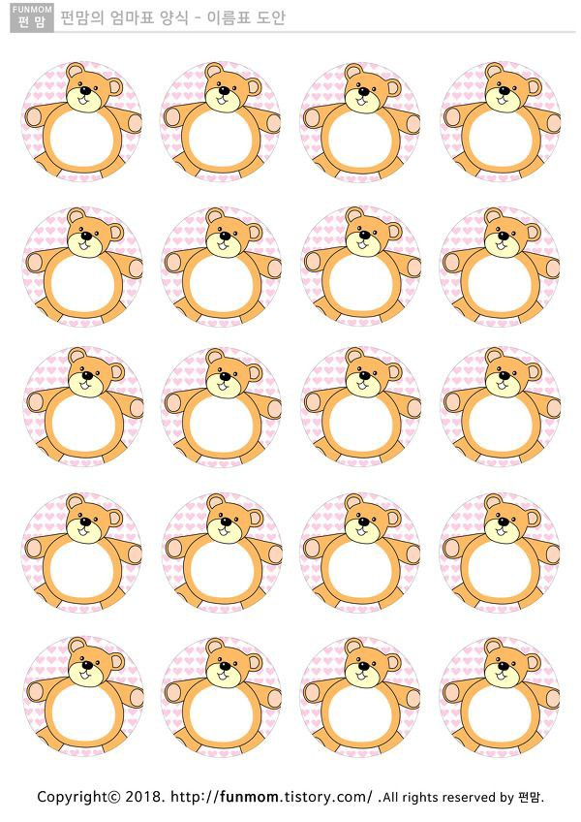

Задание 1
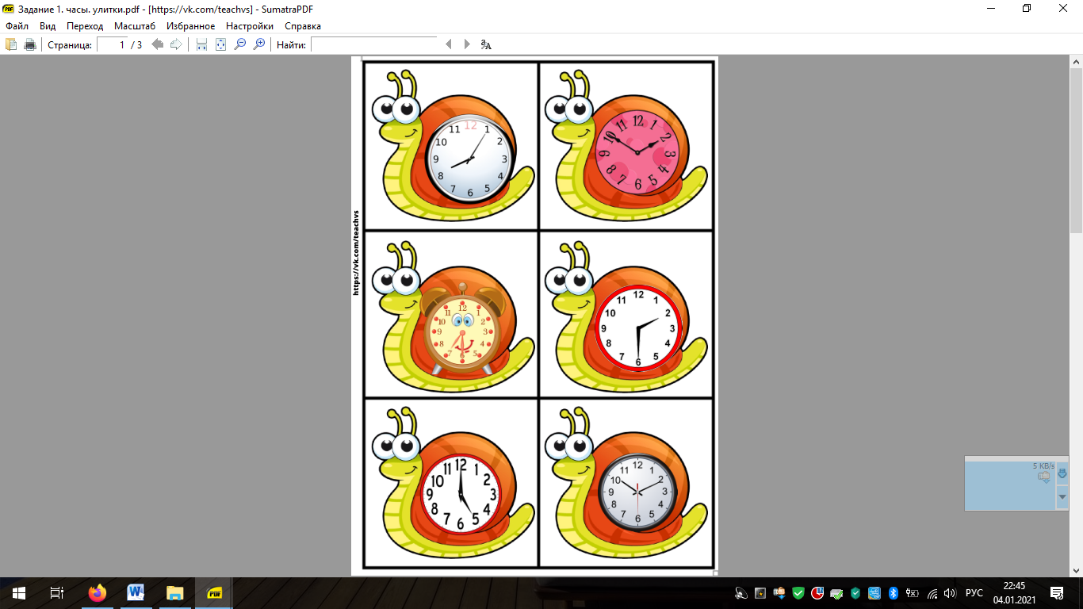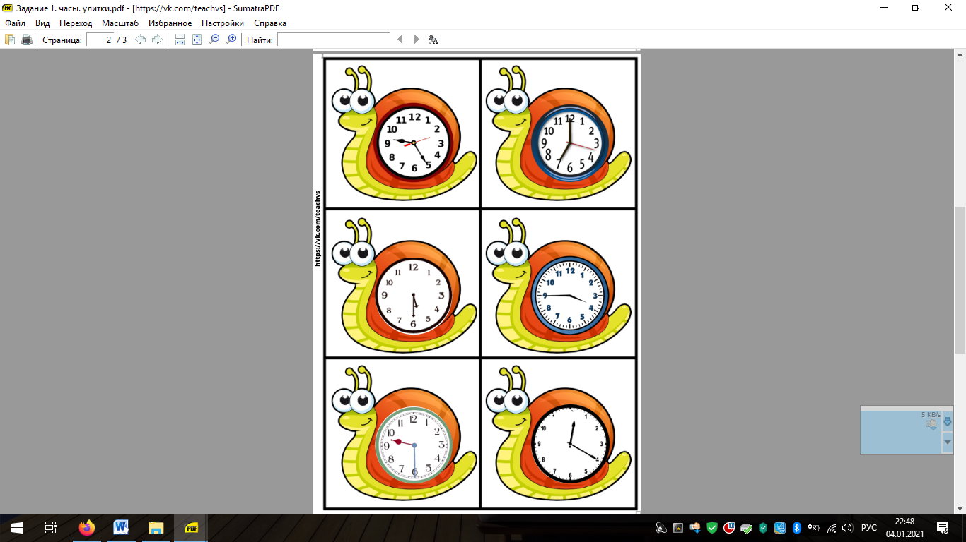
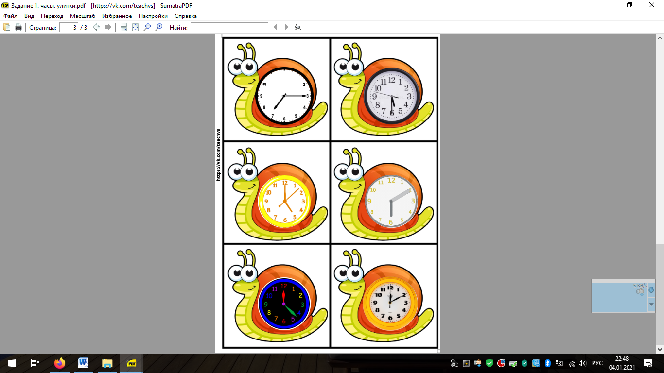
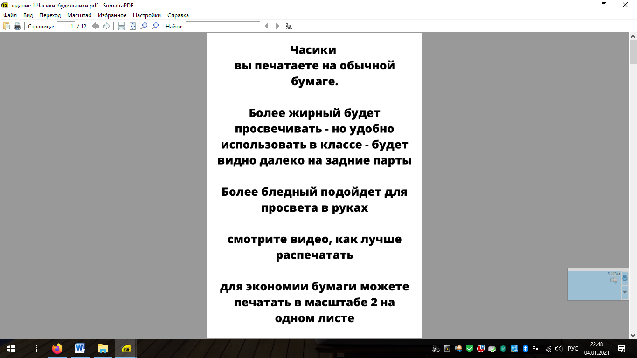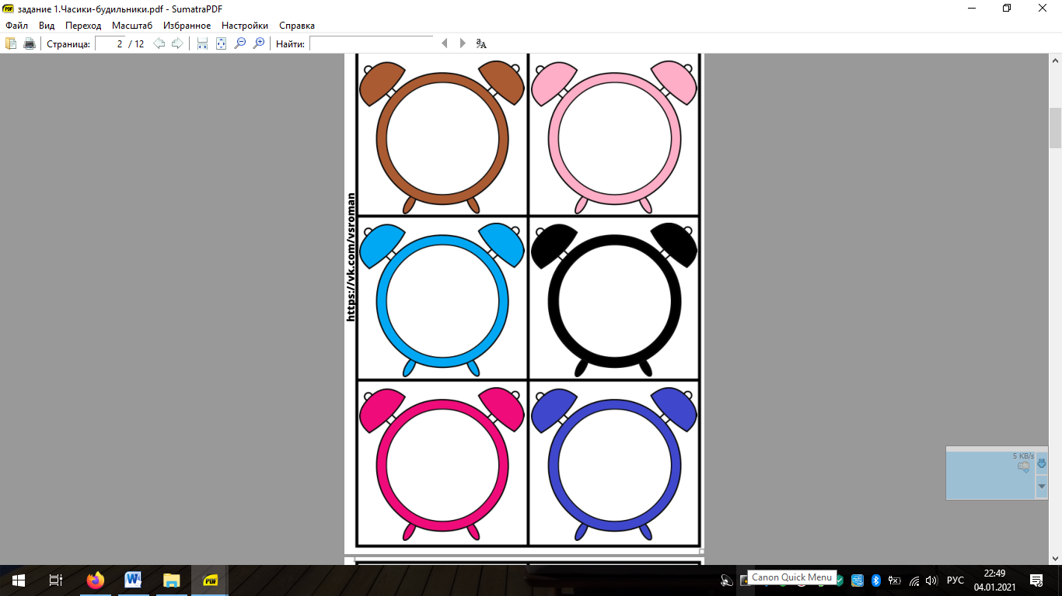
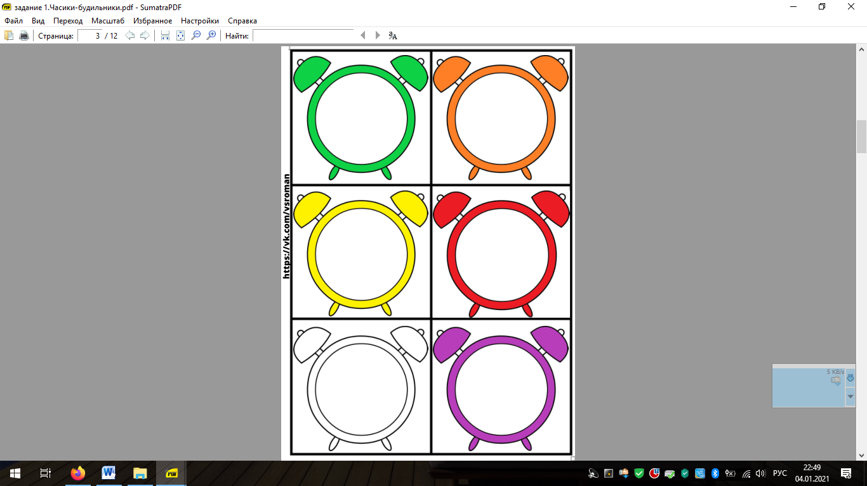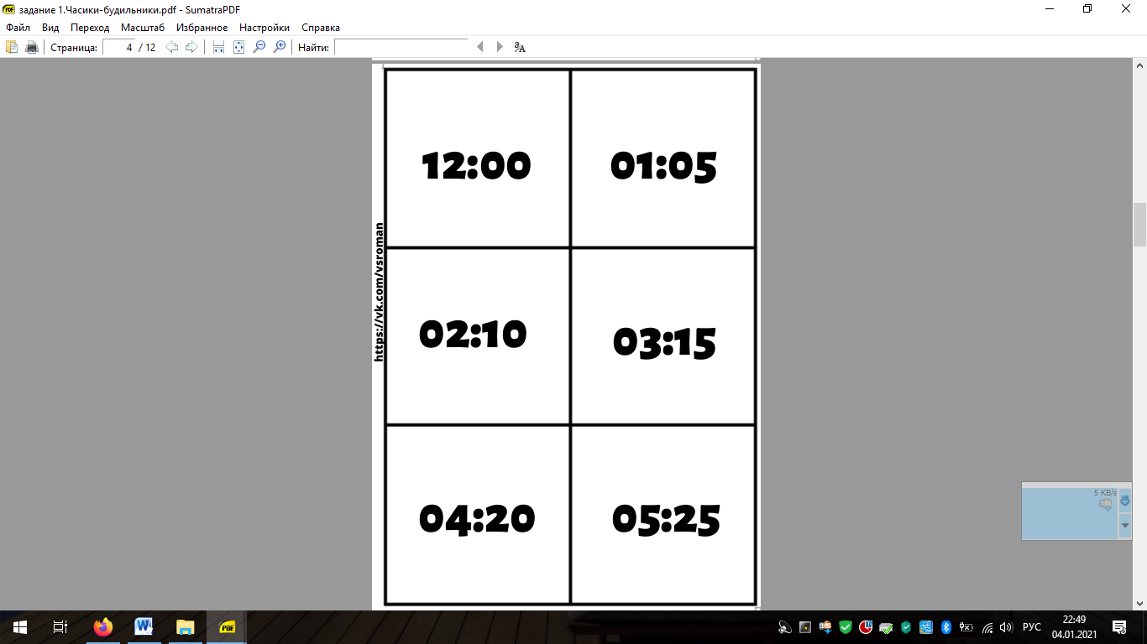
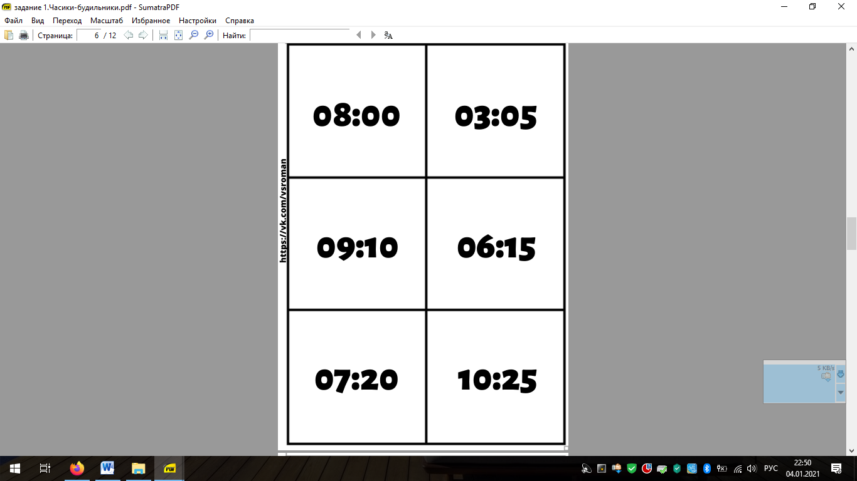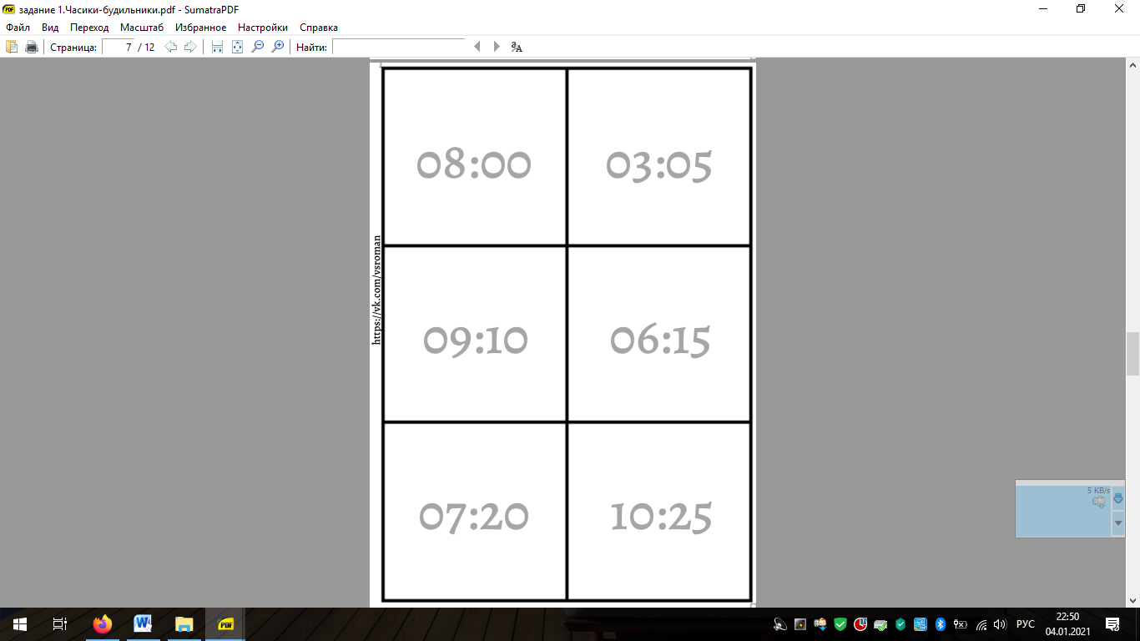
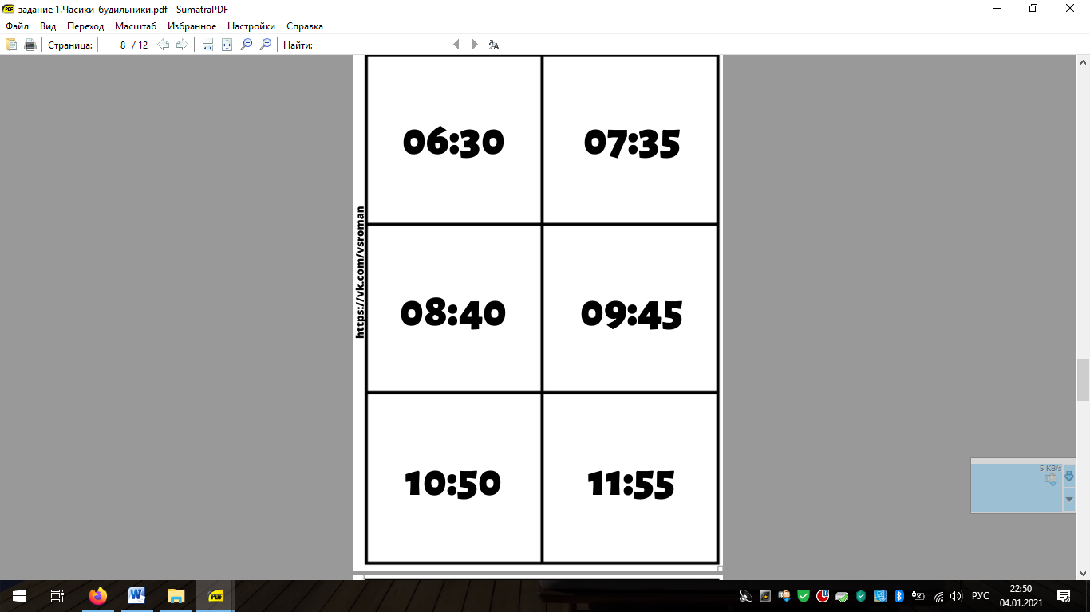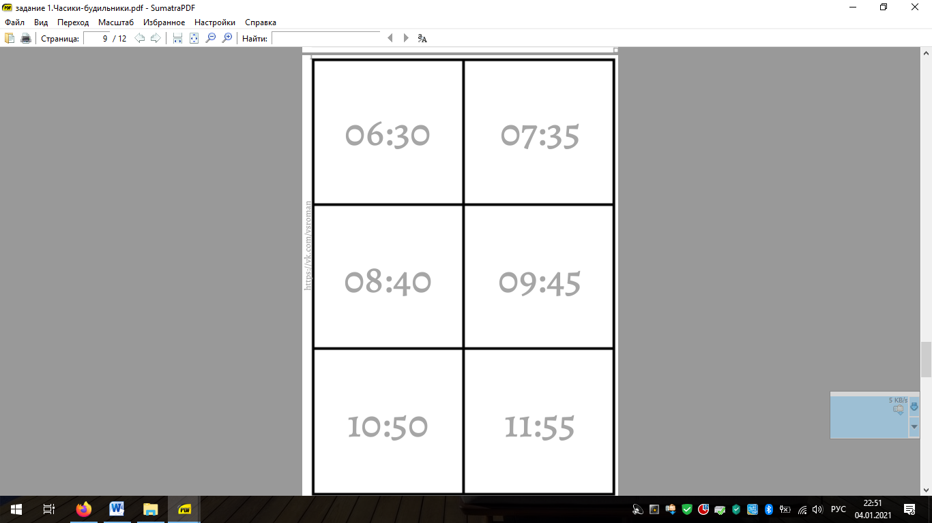
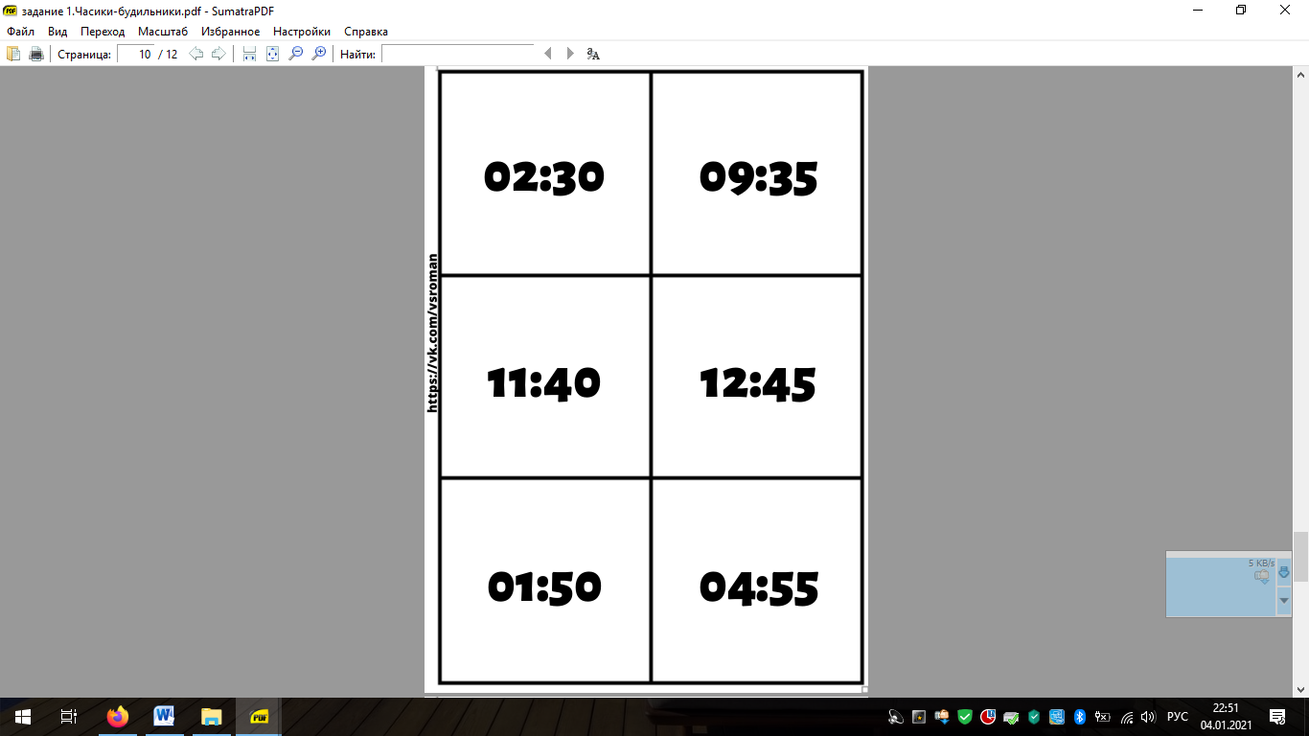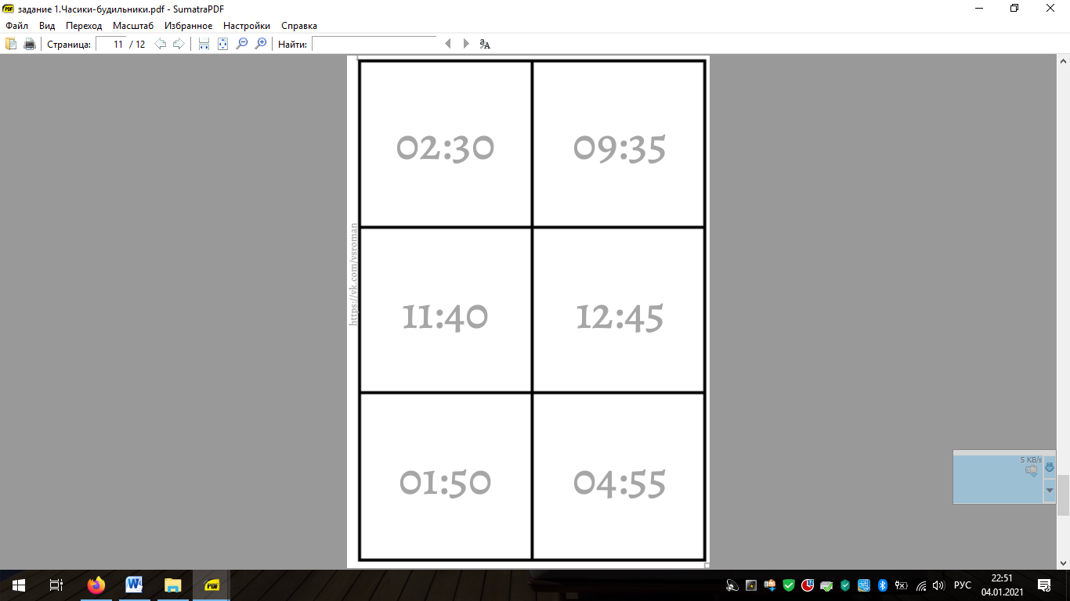
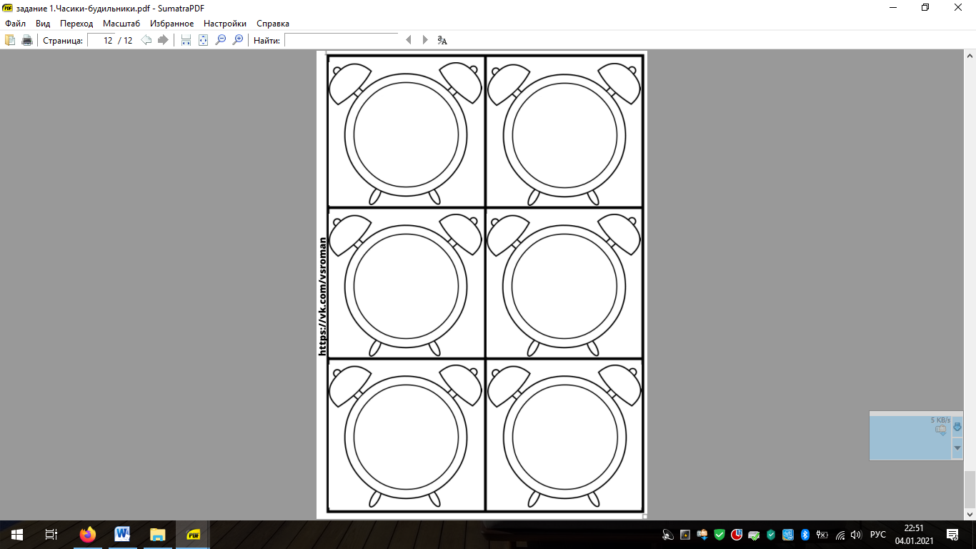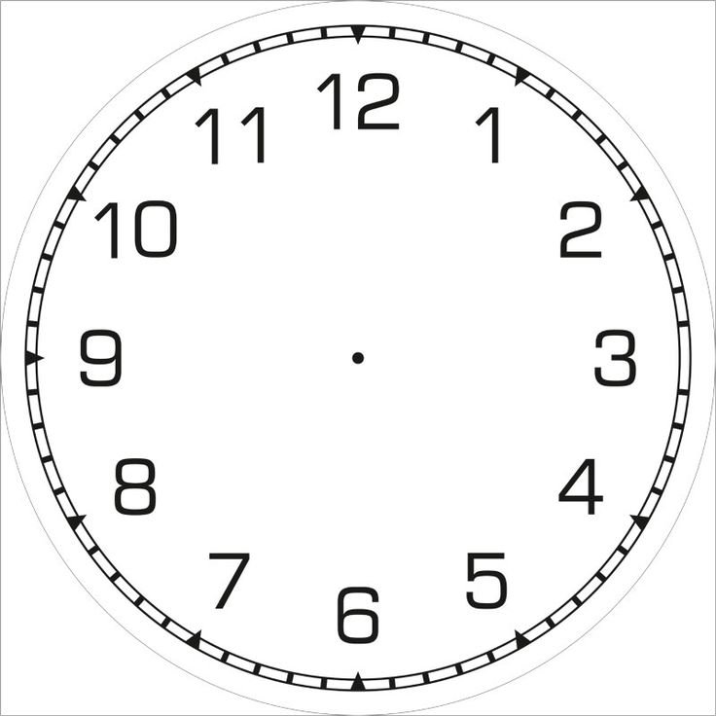
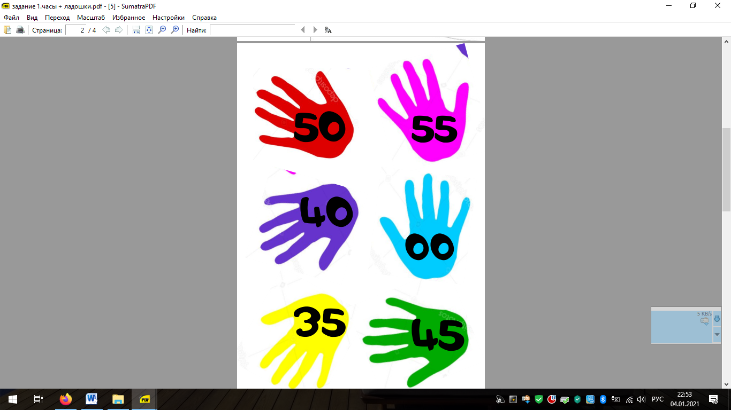
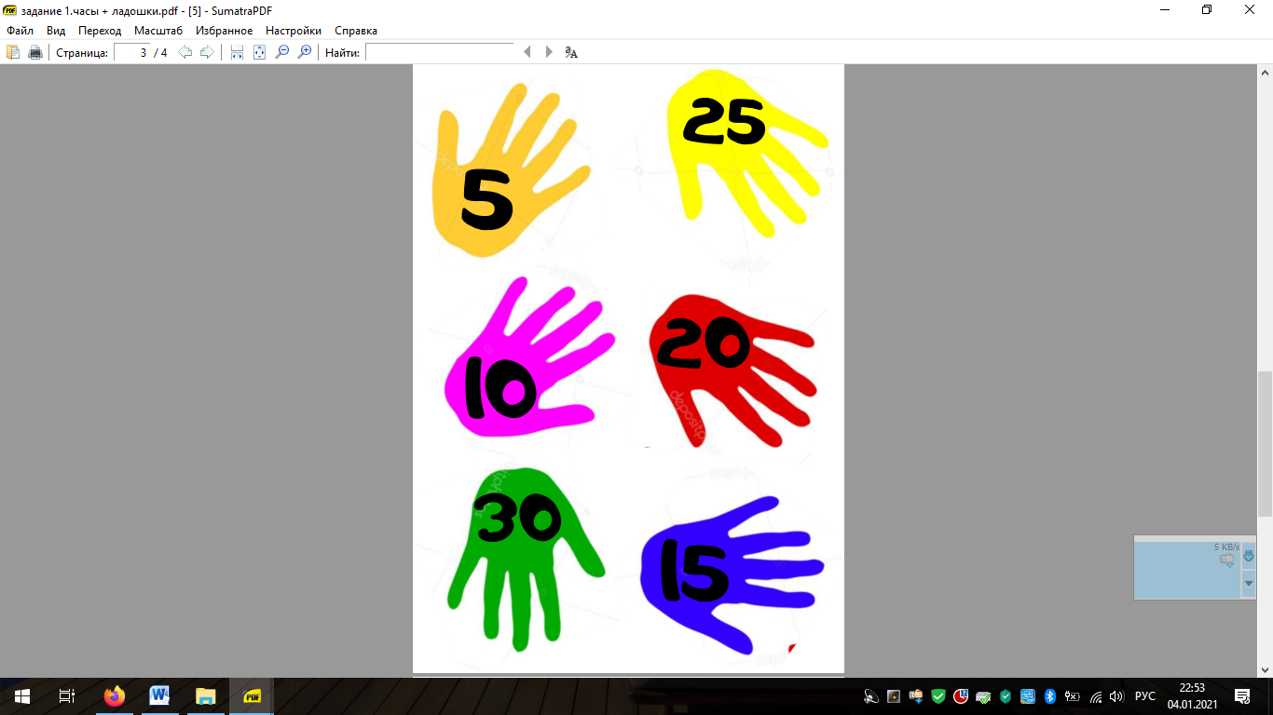

Задание 2.
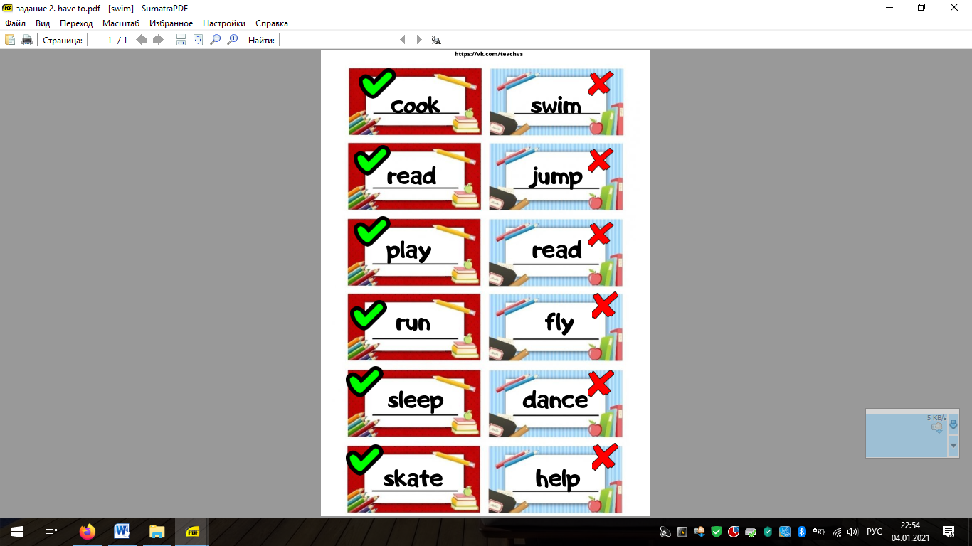

Задание 3.
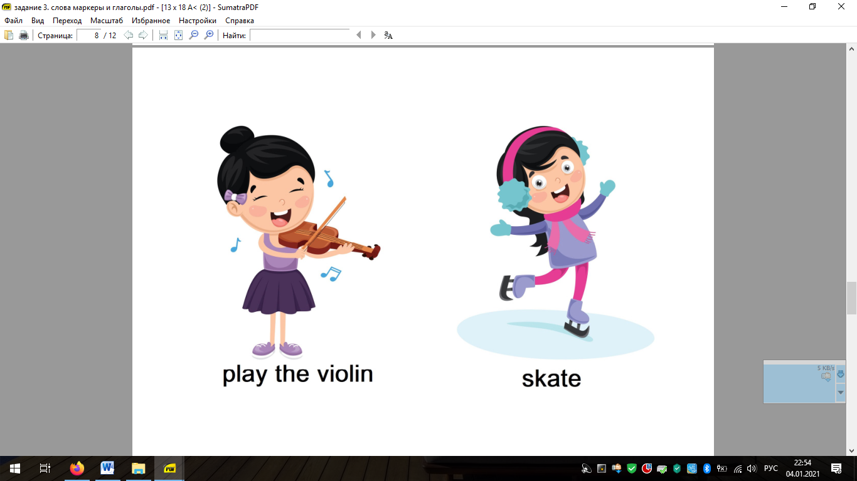
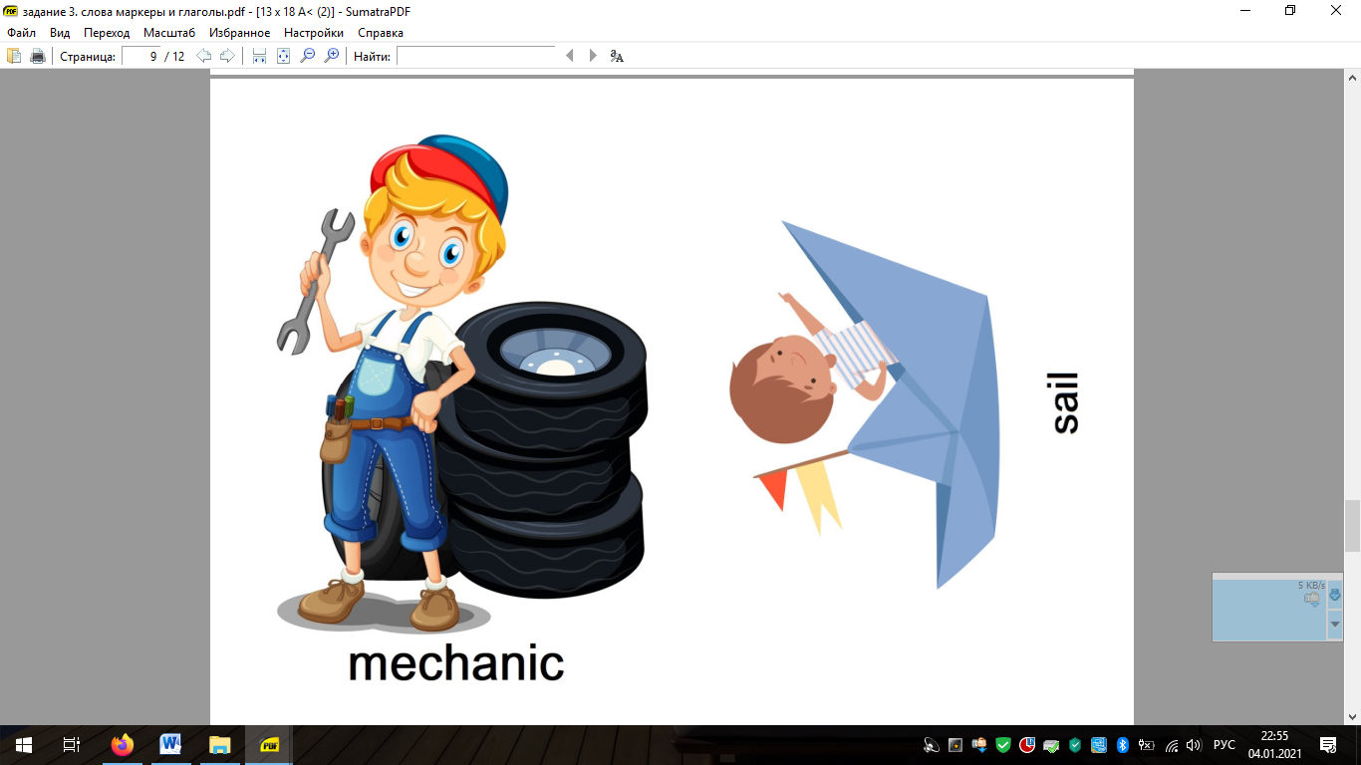
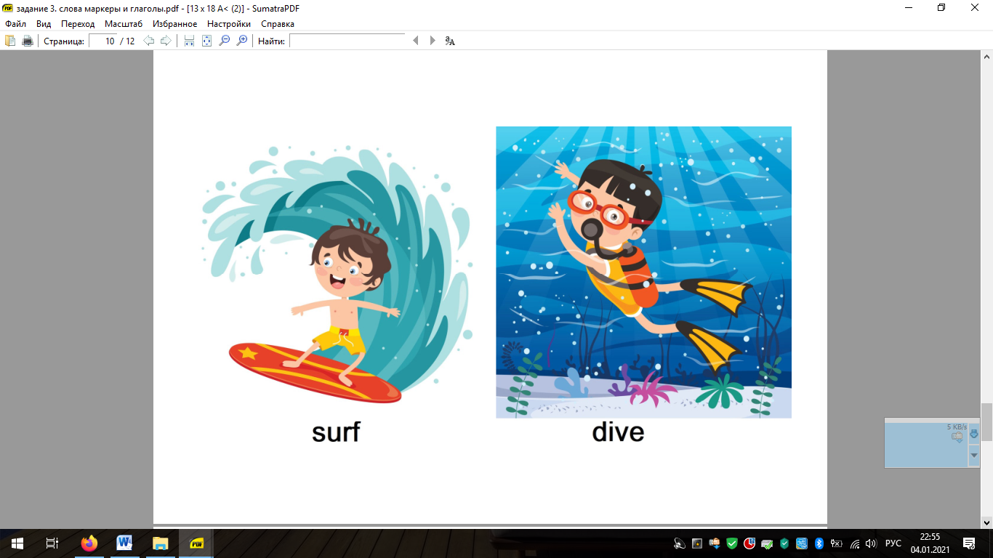
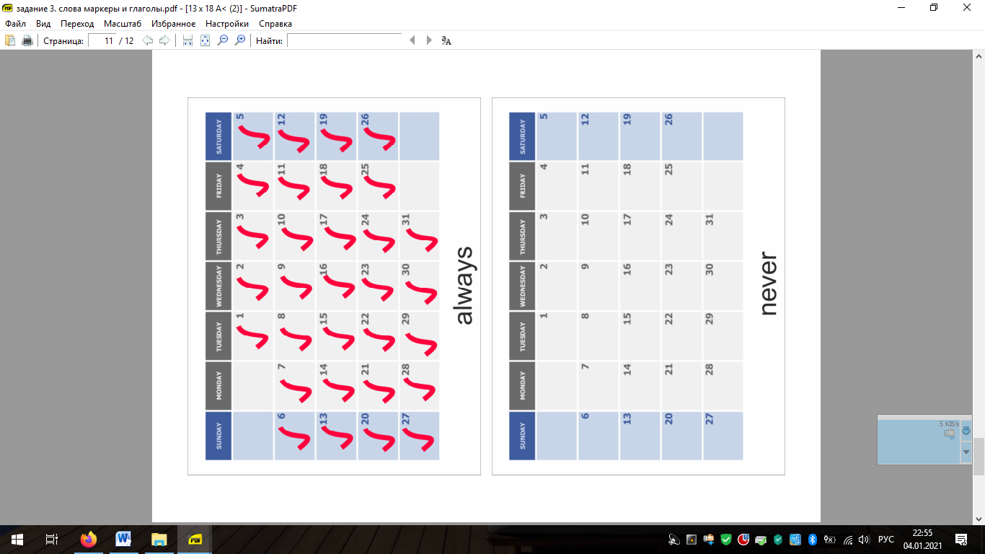
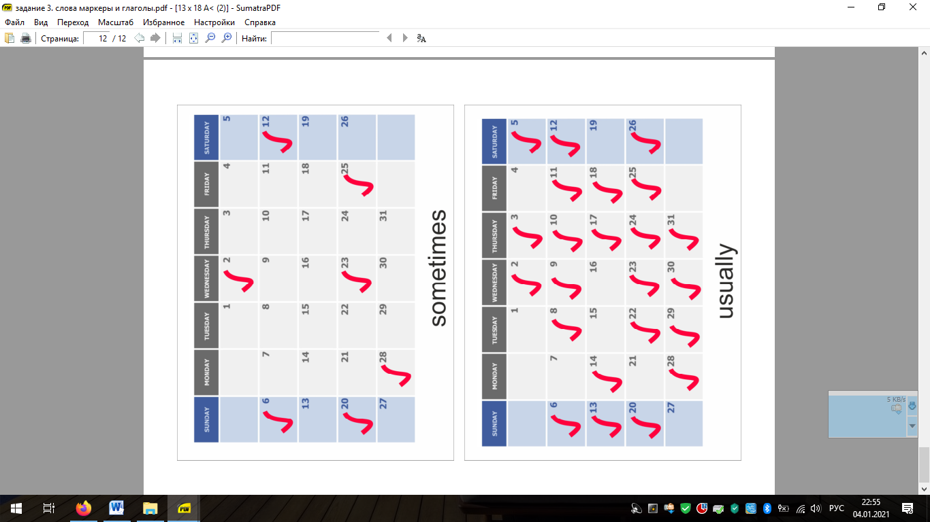

Задание 4.
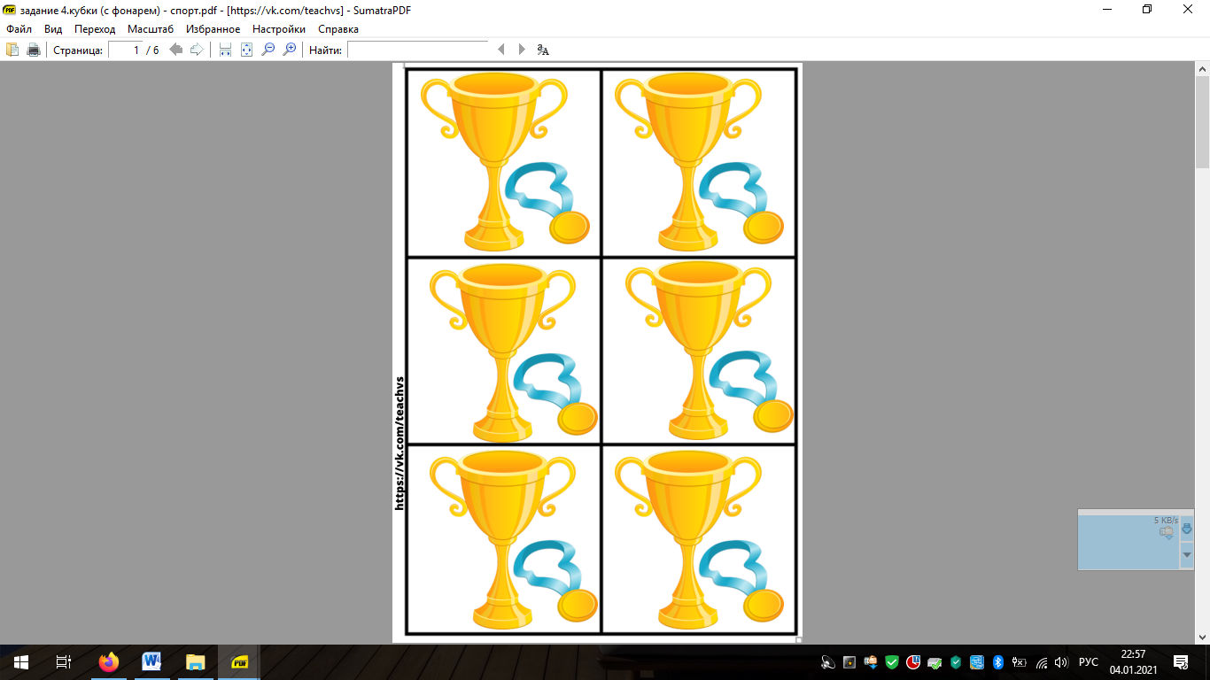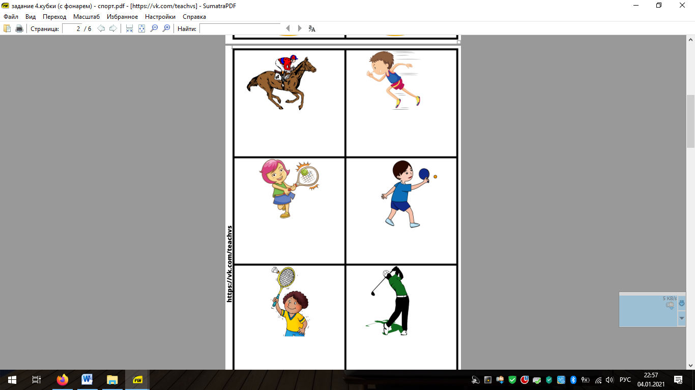
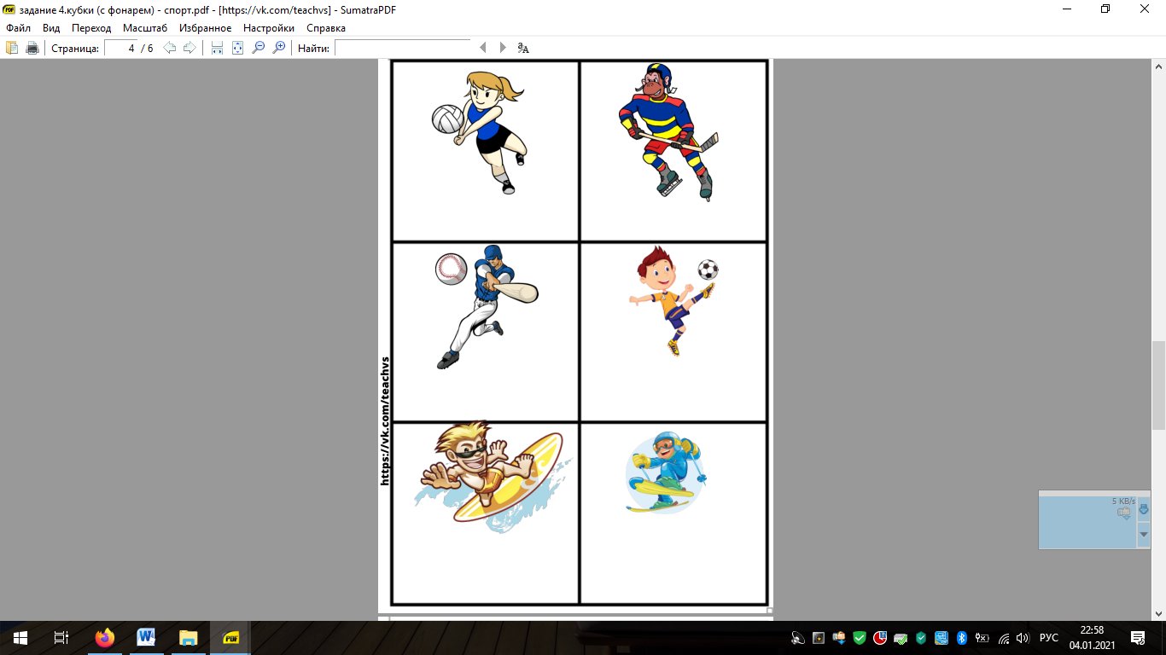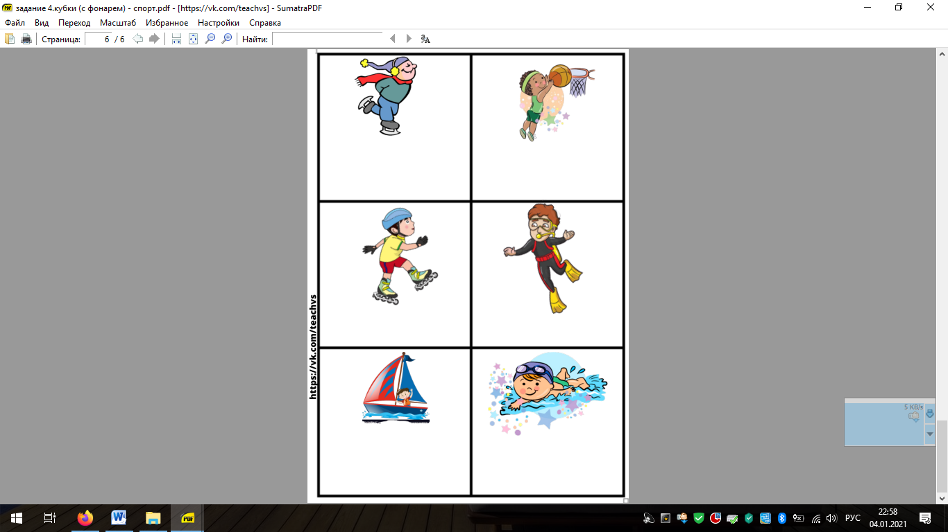
Задание 5. 